集团经营汇总：门店采购、销售与资金查询｜云上订货系统
固定集团门店集合和原期间后，分开核机构订退净额、采购未付、销售与订单累计收款，再沿原记录解释差额，不把经营汇总代实款到账。

1. 先选集团直属门店再确定查询入口
集团经营查询分别使用机构统计、采购统计、订单统计和收款统计等原页面。先确认登录集团、当前门店企业及原直属归属，再决定看哪一页；联营商合作比例、仓配方式和结算概况不能替集团机构范围。进入功能、能选择门店和具体数据权限是不同条件，不能拿另一集团的页面或一张开通记录代本岗位可查全部业务。
机构总表按当前集团的直属子企业查。采购、订单和收款另有分支机构或机构分组选择，选门店与未选门店的范围不同，门店失效及其它企业来源也可能影响结果；不承诺所有层级、集团本部和全部历史门店自然纳入。换机构分组会清空原门店选择并重新查询，回到结果再核原企业编号和名称，不能把同名门店跨企业相加。
开始汇总先保一份本次企业集合、页面、日期、状态依据及原记录编号。集团商品授权、门店规格映射和寄售余量有自己的查询对象，本篇的订单与采购汇总不是仅授权商品或仅寄售商品清单。查询结果应按当前岗位权限和同一企业、期间的原记录核对，关系图只说明范围，不表示已完成实际结算。
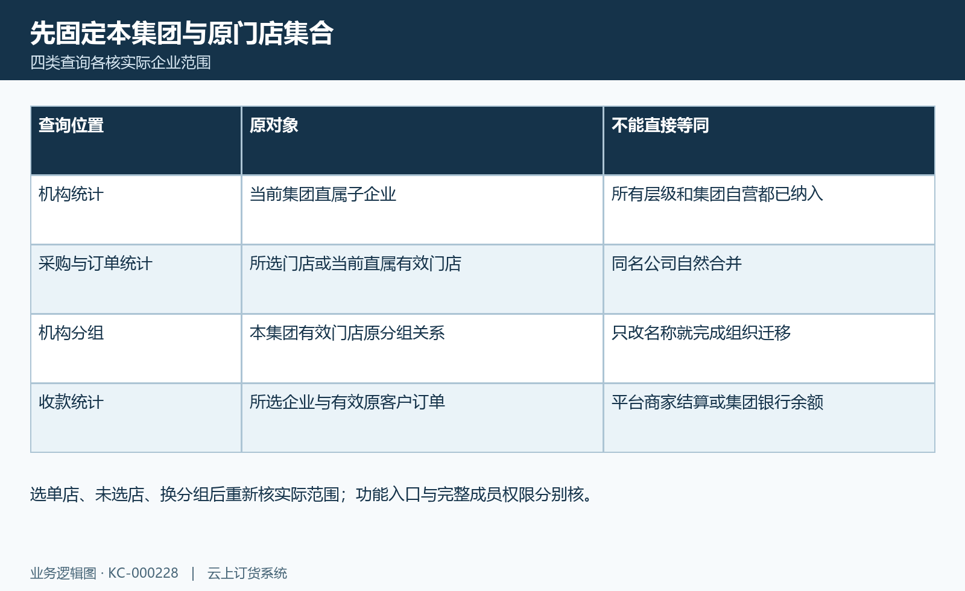
图1：集团经营查询范围图：集团、直属门店、分组与各查询对象。

2. 期间回显与原单提交完成时间分别核
各页可选本周、上周、本月、上月或自定义起止日期，默认本月并不代表原期末快照。改变范围后核查询是否成功和返回日期回显，再确认这一页的时间依据：机构与销售报表沿企业报表设置的提交或完成时间，采购统计使用原采购和退货提交时间，不是统一可选审核日期。
机构及销售计入哪些原状态也沿相应设置，完成时间条件可能只取完成单；采购固定计入待入库、部分入库和完成等有效状态，退供对应待出库、部分和完成。页面说明中的提交、审核文字不能代每条原状态已经相同。比较两个页面时连同原企业范围、起止日期和计入状态一起保存，不能只看日期标签相同。
一笔月底订货、下月退货或收款，会在各自时间集合里形成不同结果。订单日期窗口下的已收累计不等于该窗口里实际发生的全部收款，采购提交日期窗口下未付金额也不代本期实际付款。跨期差额先把原订单、原退货和资金记录日期拆开，不把所有数字硬放回原订单月份。
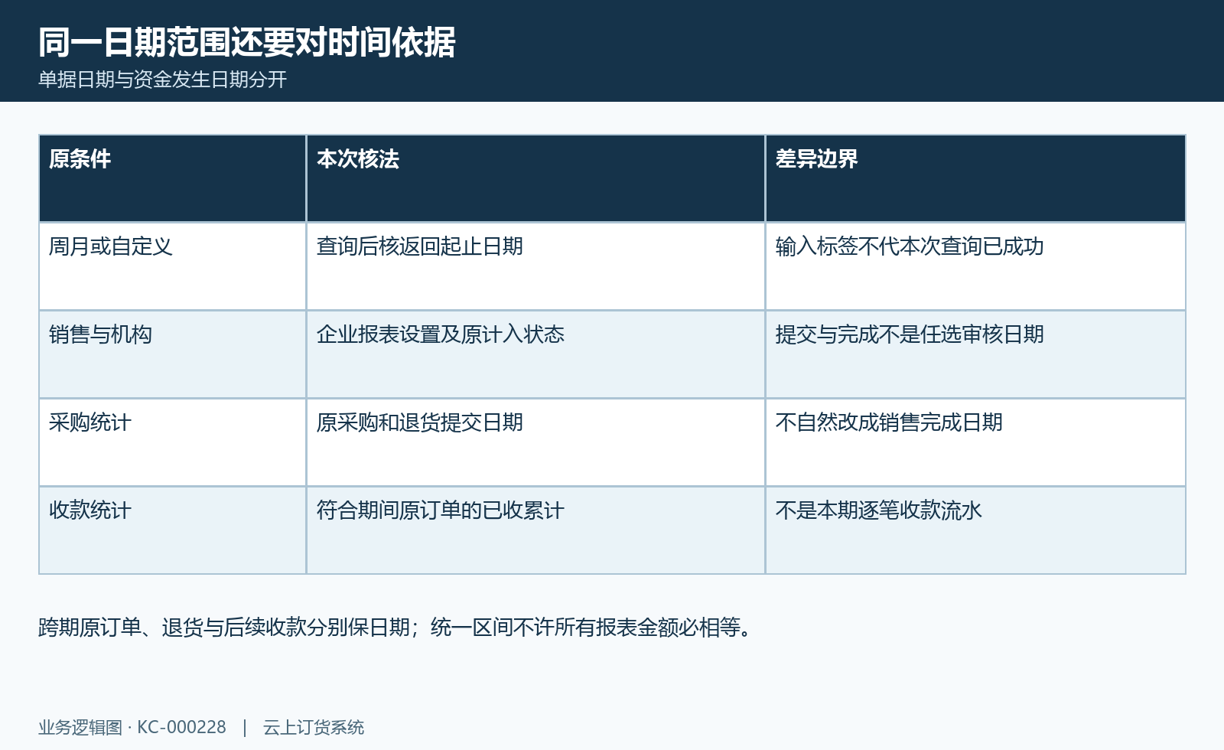
图2：集团报表日期核对图：区间回显、提交完成与资金时间区别。

3. 机构总表分清订退净额客户数和序位
机构总表展示订货和退货单数、客户数、金额、合计金额、机构数量以及会员数量等。合计金额按符合条件的订货金额减退货金额核，并不是净利润、现金余额或已收款。先选一门店逐笔对原订货与退货日期状态，再回到机构行和全表总计，别把当前分页看到的几行当全集团全部机构。
机构行的会员档案数量与本期订货客户、退货客户是不同口径，不能用会员数认定本期活跃人数。集团总会员的去重显示也要回查有效客户及原绑定关系，不凭标签承诺一个手机号跨门店必只计一次，更不把同名客户自动当同一客户；核对时保脱敏编号，不拿原联系方式作为对外排名依据。
机构序位与销售占比还受默认排序、分页和净额分母影响，默认显示顺序不是销售金额从高到低的保证。退货较多可能使净额为零或负，不能凭一处占比判断哪家门店更好。机构总表沿原单金额汇总，与另一些销售报表折汇口径有区别，多币种时先对原币与汇率再比较。
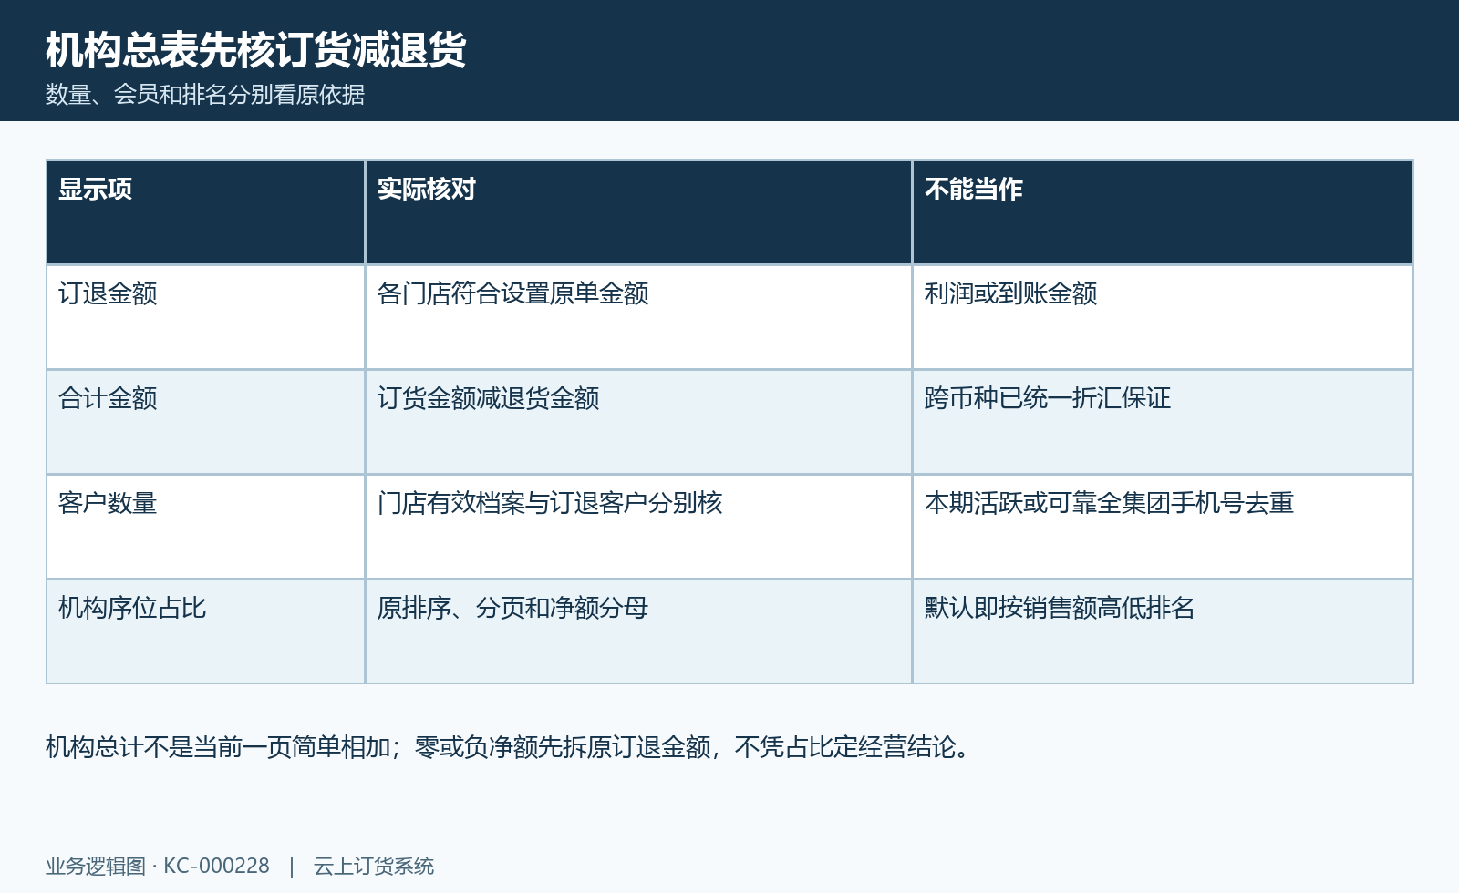
图3：集团机构统计图：订退净额、客户数量与排序分母。

4. 采购统计核原供应商退供金额与未付款
采购统计先固定门店与分组，分别查看采购单、采购退货或全部订单，再看采购金额、退货金额、合计金额及未付款。采购合计是采购减退供金额，未付款则沿符合条件采购单的金额减原已付核，两者不是同一个数，也不是已经发生的现金支出。待入库采购可以计入金额，不能解释为门店仓已经收到全部商品。
金额按原采购及退货单据汇率处理，退款或退供有自己的日期和状态。按供应商、商品或规格切换统计详情时，先核原供应商编号、所属企业及资料是否有效；头部统计和某个分组明细可能有不同资料过滤，不保证每个分组都与头部无条件一致。数量回到商品规格与原单位，不把订单笔数当采购件数或实收入库量。
要核本期实付款，从选定原采购单继续对原付款与核销记录、发生日期、原币和状态，不能用采购金额减未付款就宣布银行实际扣款。发生差额时分别保原采购、退供、付款和仓库单编号，先解释范围及累计，再沿允许原业务处理，不通过改供应商名称或删除重建采购单消除差额。
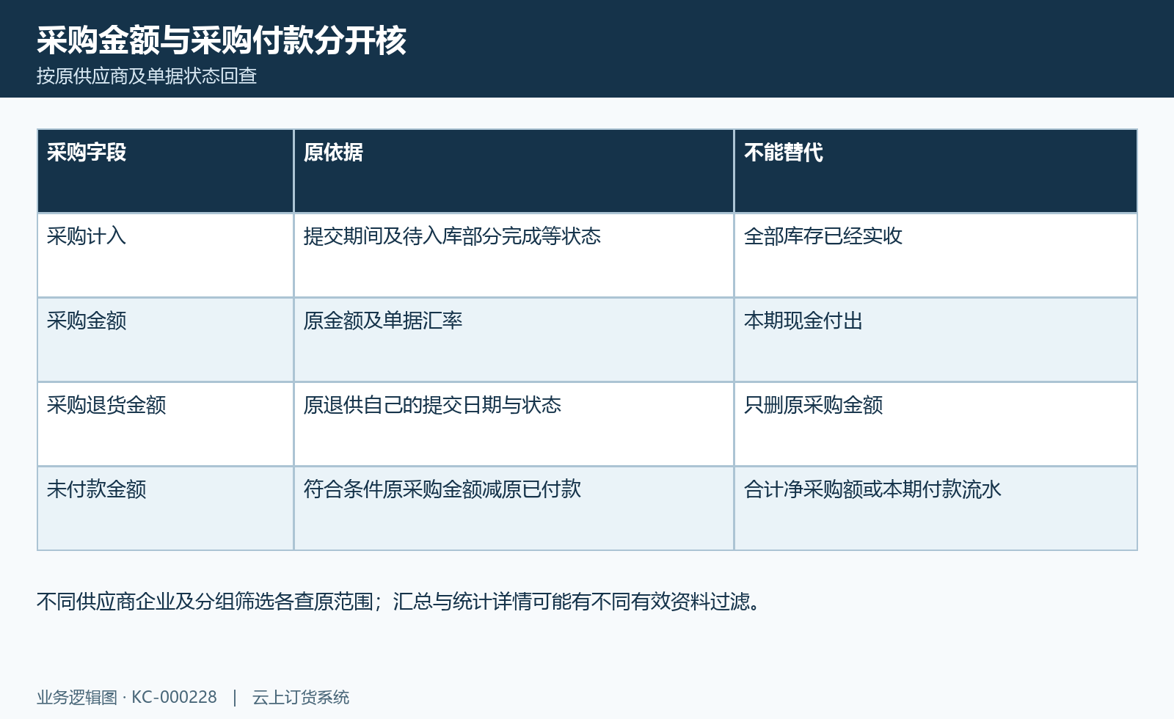
图4：门店采购金额核对图：采购退供金额、汇率与未付款原口径。

5. 销售统计核原订退金额汇率与客户范围
订单统计按订货、退货及合计核，并可按日或其它当前分组查看详情。销售和退货各取自己的日期及计入状态，跨期退货不会因为关联了旧订单就必落在同一期。先查原订货与原退货，再确认净额来源；这一步核的是订单业务金额，不是本期出库、门店已收款或集团综合经营利润。
订单统计金额按原销售及退货各自汇率处理，机构总表和收款页则有各自原金额取值，不能许这几页在混币情况下必相同。部门或员工客户范围也可能影响订单数据，即使说明写开启功能均可查看，也要按本岗位原客户权限和本次结果核，不能把说明替完整后台成员授权。
订单汇总不是只显示集团授权或寄售商品，是否属于这些业务应沿原订单、原商品规格映射或寄售关系查。需要核物流数量时继续对原出入库和单位换算，不能用订单数、订单金额推全部库存已生效。变更报表设置后回查原范围，不把重查询结果说成原历史期末金额已冻结或单据状态已推进。
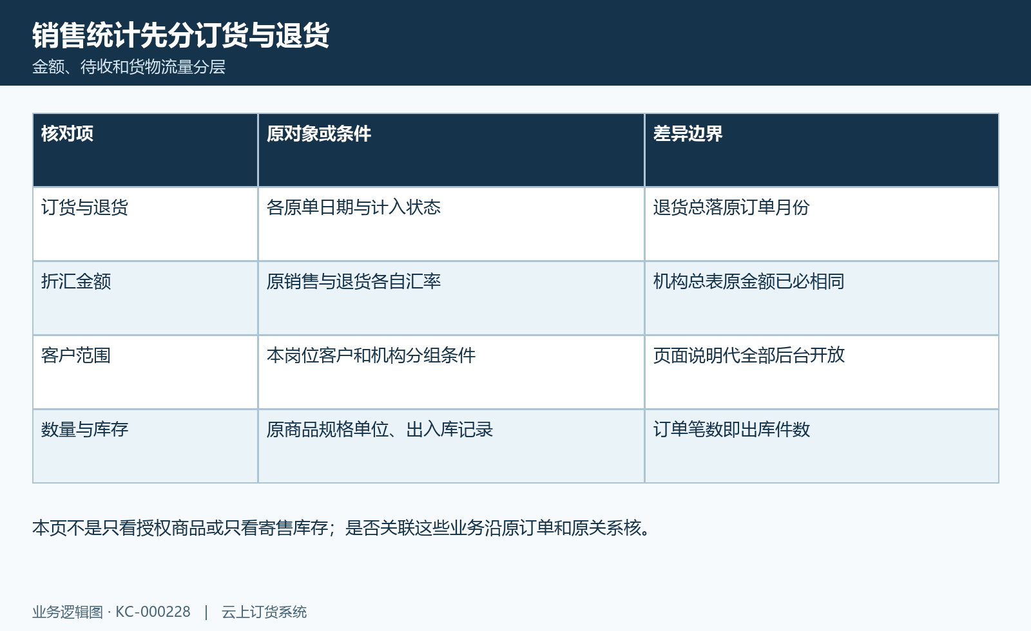
图5：门店销售统计图：订退日期、汇率、客户范围和货流分核。

6. 收款已收待收与采购未付分开查实款
集团收款统计有按客户与机构排名，显示订货单数、订单金额、已收款和待收款。口径先筛符合订单日期、状态和企业客户条件的销售单，再汇总这些订单的已收累计；待收为订单金额减已收。因此一张旧订单后来收款，查询其原订单月份也可能出现新的累计金额，不是按收款发生日期列本月银行流水。
采购未付款与销售待收分别代表各自订单集合上的余额，不能直接相抵成集团银行余额，也不能用待收认定已经包含全部退款、发票、预存款与往来核销。按客户与机构切换后重新核原集合和客户归属，机构名称只是分组维度，不意味着集团已经替门店集中收款或自动给供应商付款。
查实际资金时沿原销售或采购编号逐笔对收付款记录、核销关联、金额原币、执行状态和发生日期，再对相应账户原流水。订单累计、业务核销和资金账户各有对象，实际银行或原通道结果另查原凭证，不拼一张经营汇总代到账证明。原退款或金额更正前后都应保原关系，不能为让汇总相等重复支付。
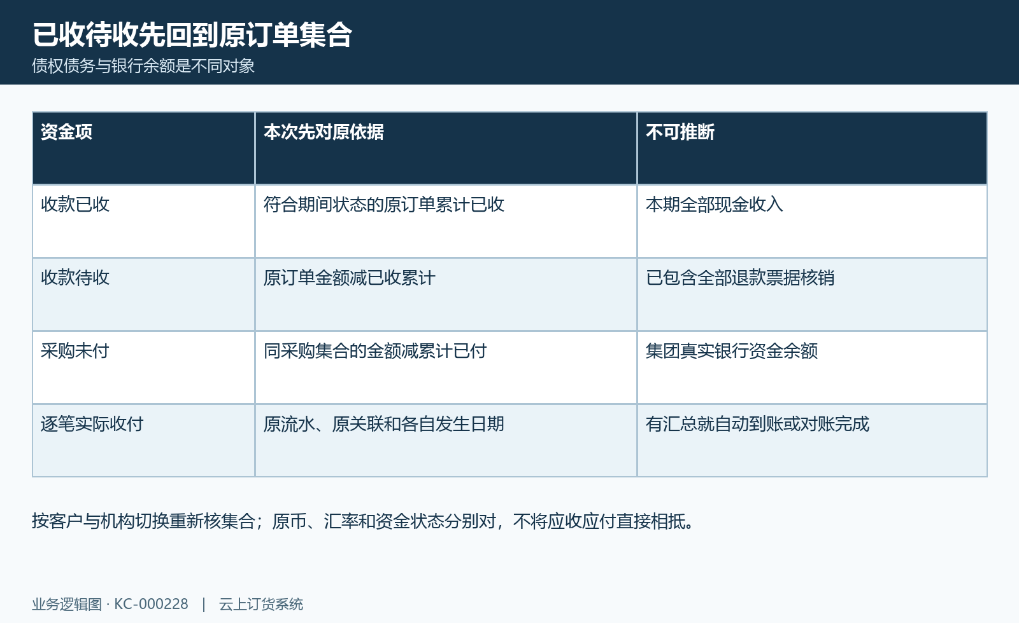
图6：集团收付款范围图：订单累计、待收未付与实际流水分层。

7. 机构下钻与各报表导出按原记录核
机构总表点击机构名称会带门店企业和当前期间进入订单明细，再按原订货号查看相应门店原单。这个明细承接的是订货单及收入成本、关联退额等信息，并不是一张把全部销售退货逐笔列齐的联合清单；找不到某笔退货时先回原退货入口查，不认定该退货已经失效。
下钻后重新核实际回显日期、企业、客户权限和记录数，别假定总表所有条件都自动一字不差带入。收入或毛利明细取价与纯订单净额不同，原成本、关联退额和费用设置也有影响；总表与下页差额先对对象，不把毛利数字拿来更正原订单总额或应收款。
采购、销售和收款各有自己的导出入口及分组范围，不能把机构总表当成各类业务通用的全量导出入口。导出前核当前查询、回到第一页并保分组，文件出来再对表头、日期、行数和金额；无可导出数据是这一入口的原结果，不代其它页全部无业务。没有生成本次文件时不承诺某页导出已完整覆盖所有原单。
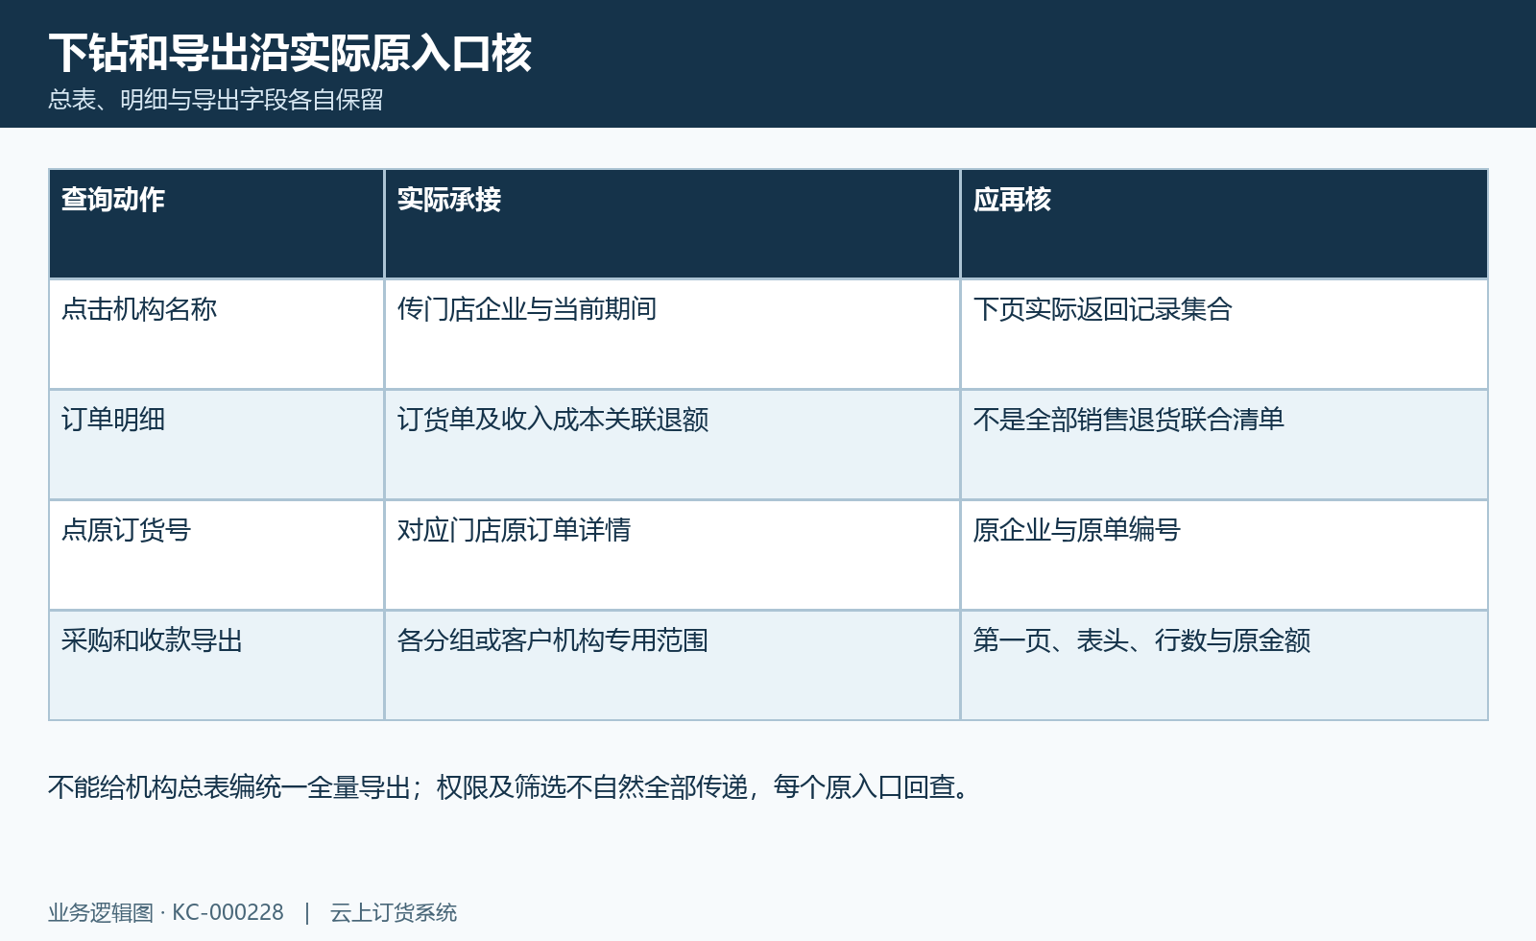
图7：机构明细追溯图：机构下钻、原单与不同导出范围。

8. 空页零值刷新失败与差额保原范围
机构或期间为空先核当前集团、直属门店、选店与分组是否正确，再看原单状态和日期；默认零值可能来自无匹配集合、资料失效或订退净额抵消，不能解释为真实资金账户余额为零。多店客户数、供应商数和跨币种金额分别对原档案及单据，别拿一个聚合数字替所有身份已去重、金额已统一。
刷新返回失败或页面仍显示上一组数时，保首个提示、操作时间、当前条件和最后成功查询，再查本次是否实际更新。页面按成功返回才赋新结果，失败有的只提示、有的没有显式清空；旧图表、旧总计或日期回显不能作为本次查询成功证据。切换条件后先核原结果，不连续导出旧数据外传。
最终至少保存企业集合、日期状态依据、各页原币及取价、原订单退货、收付核销和所查账户关联，再说明哪些差额已解释、哪些未核。当前岗位权限及对应原库存、资金结果尚未核清时，分别保留待办；本次经营查询本身不会替企业执行付款、退款、库存调整或联营结算。
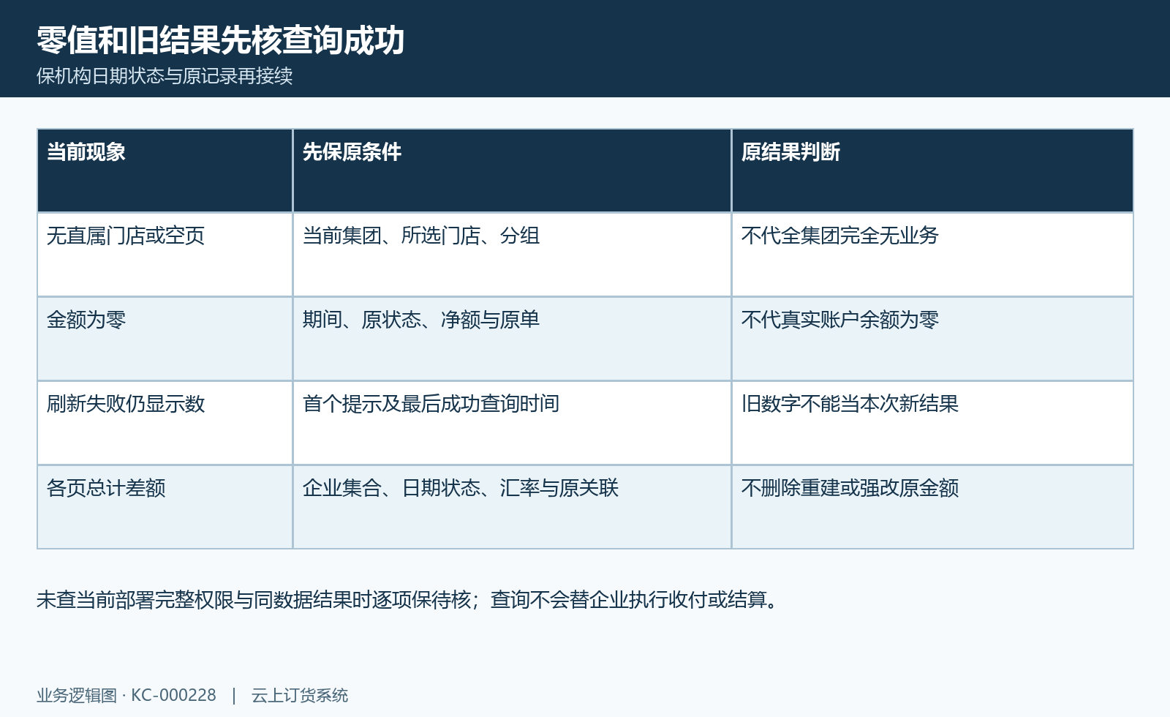
图8：经营查询异常核对图：空页零值、旧结果与原查询范围留证。

下一步学习
集团门店业务报表：机构范围、订退采购与回款毛利核对｜云上订货系统（KC-000299）
报表统计口径设置：提交与完成时间、计入状态及各入口核对｜云上订货系统（KC-000322）
资金账户余额核对单：归集期间流水、审核与差额处理｜云上订货系统（KC-000454）
集团寄售：价格、库存与业务记录核对｜云上订货系统（KC-000227）

